GÜMÜŞHANE ÜNİVERSİTESİ MESLEK YÜKSEKOKULU
TASARIM BÖLÜMÜ 2021-2022 YILI ETKİNLİK RAPORU
ETLİNLİK 1: TASARIM BÖLÜMÜ YIL SONU SERGİSİ
Gümüşhane Üniversitesi Meslek Yüksekokulu Tasarım Bölümü; 13-17.06.2022 tarihleri arasında ,2020-2021 yılına ait 200’ü aşkın ders çıktısını içeren bir sergi düzenlemiştir. Sergi üniversitenin kongre merkezinde düzenlenmiş olup, bir hafta boyunca ziyaretçilere açık tutulmuştur.
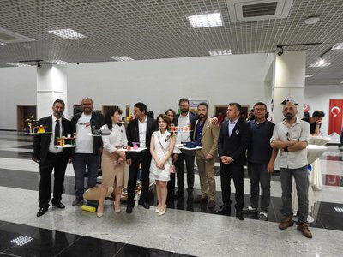
Sergi; bölüm hocalarımızdan, Öğr. Gör. Serkan TOKSOY küratörlüğünde düzenlenmiş olup; Öğr. Gör. Altan Fatih TOPALOĞLU, Öğr. Gör. Çiğdem PİYADEOĞLU, Öğr. Gör. Fırat Sırma, Öğr. Gör. Nurgül ŞENTÜRK ve Öğr. Gör. Ayşegül ÇELENK ‘in katkıları ile tamamlanmıştır. Sergi sürecinde bölüm öğrencilerimiz ziyaretçilerimizi karşılayarak; sanat eserleri ve tasarımların tanıtımlarını yapmıştır. Sanat eserlerimizden bazıları ziyaretçilerimiz için satışa açık tutulmuş olup, sergi gelirleri eser sahibi öğrencilerimize verilmiştir.
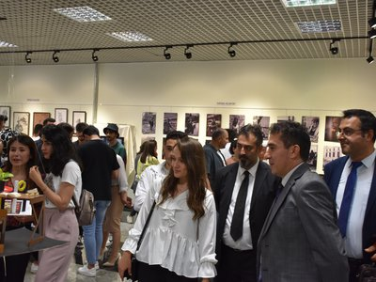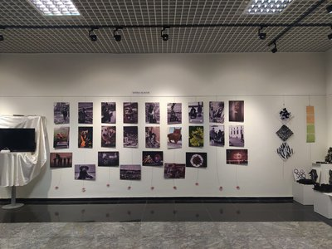

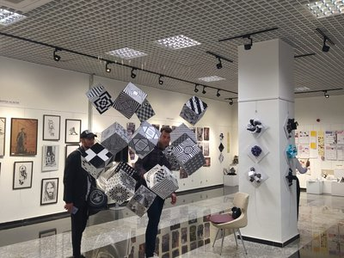
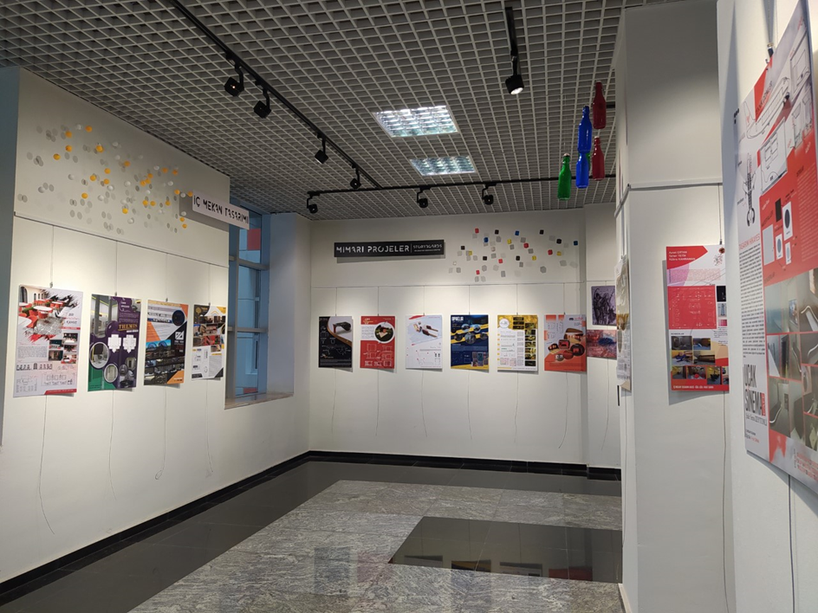

ETKİNLİK 2: GÜMÜŞHANE KÜLTÜR VARLIKLARI GEZİSİ
Gümüşhane Kültür Varlıkları Gezisi; Öğr. Gör. Nurgül ŞENTÜRK ve Öğr. Gör. Çiğdem PİYADEOĞLU öncülüğünde Grafik Tasarım Programı GTPR 103 Sanat Tarihi dersinde işlenen konuların somut olarak öğrencilere gösterilmesi için, yerinde eğitim uygulamasına uygun olarak düzenlenmiş bir ders gezisidir.
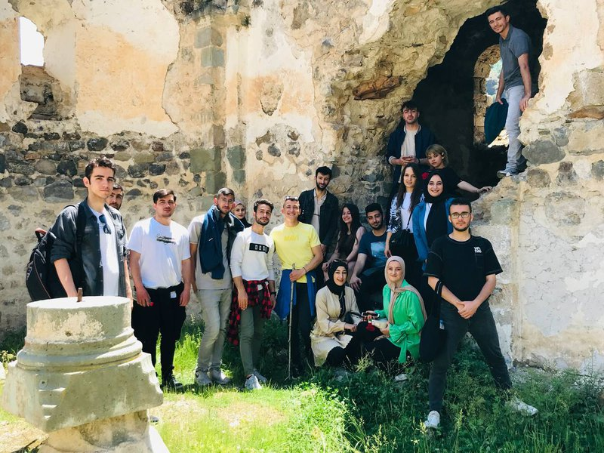
Gezi; 18 Haziran 2022 tarihinde Gümüşhane Merkez Süleymaniye Mahallesi’ne düzenlenmiş olup, toplamda 50 öğrenci iki öğretim görevlisi gözetiminde yapılmıştır. Gezi sürecinde mahalle içerisinde yer alan; Osmanlı Köyü, Ermeni Köyü ve Rum Köyleri ayrı ayrı gezilerek tarihi yapıların incelemesi yapılmış ve sanatsal doku üzerinde anlatımlar yapılmıştır.
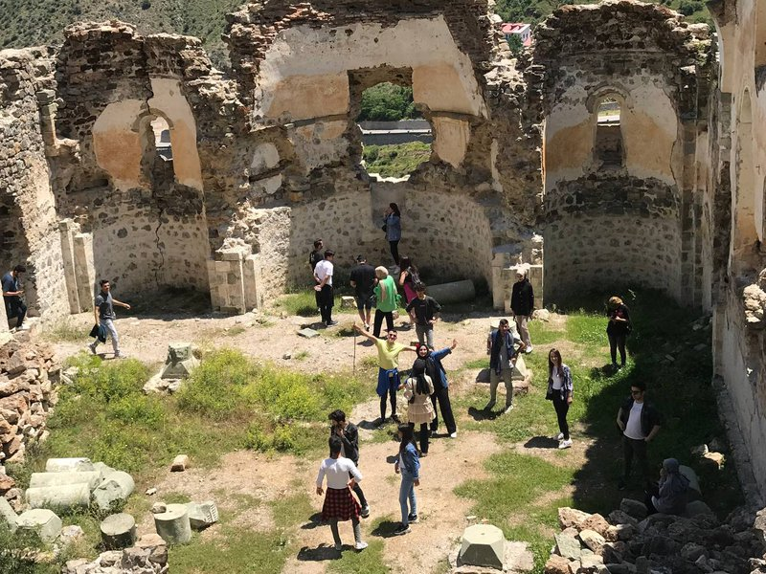
Gezi süresince mimarlık ve sanat tarihi bilim alanları ışığında şehrin kentsel gelişimi ve çevrenin tanıtımına katkı sağlayan birçok yapıyı öğrencilerin görmesi sağlanarak, sanat eserlerini koruma bilincinin oluşturulması amaçlanmıştır.
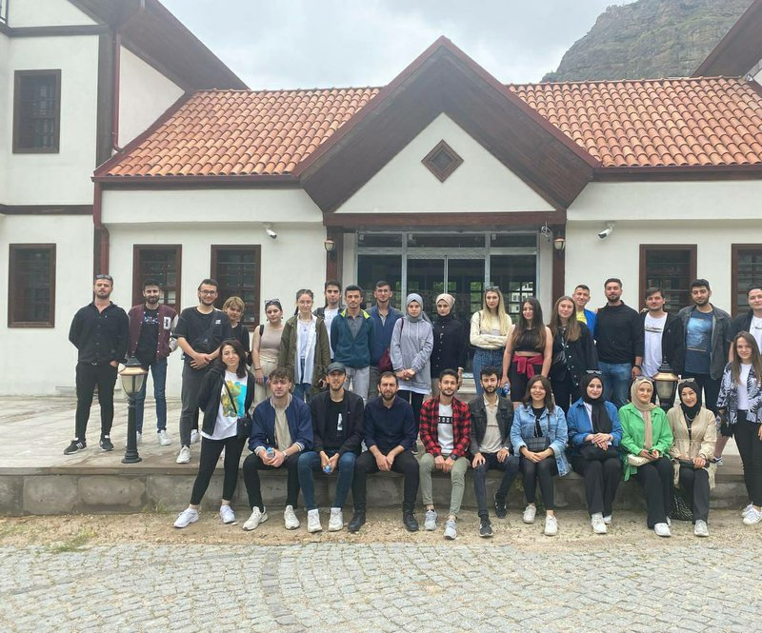
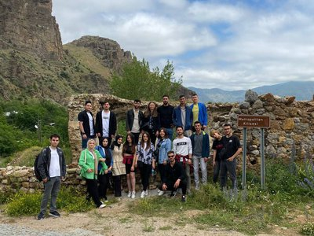

ETKİNLİK 3:’’ MİMARİ TEMSİL’’ KONULU SÖYLEŞİ
Gümüşhane Meslek Yüksekokulu Mimarlık ve Şehir Planlama Bölümü Mimari Restorasyon Programı ve Tasarım Bölümü İç Mekân Tasarımı programı bünyesindeki birinci ve ikinci sınıf öğrencileri ile birlikte “Mimari Temsil” konulu söyleşi, IMT 101 Temel Tasarım İlkeleri, IMSEC 201 İşyeri Tasarımı, MRP 107 Mimarlık ve Sanat Tarihi I ve MRPSEC 203 Geleneksel Yapılarda İç Mekân Çözümlenmesi dersleri kapsamında ders yürütücüsü Öğr. Gör. Ayşegül ÇELENK tarafından 12.11.2021 tarihinde günü online etkinlik düzenlendi.
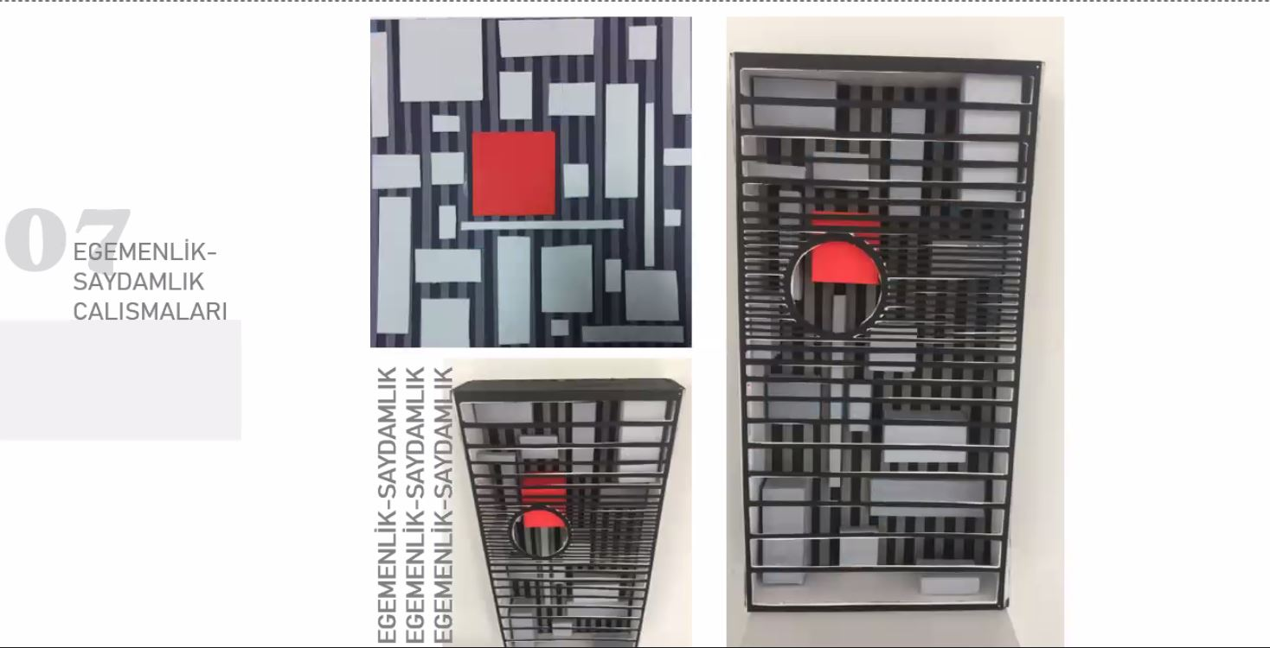

Etkinlik kapsamında; Davetli olan Yeditepe Üniversitesi İç Mimarlık Bölümü Dr. Öğr. Üyesi Aslan NAYEB ve Karadeniz Teknik Üniversitesi İç Mimarlık Bölümü Arş. Gör. İrem BEKAR’ın; MİMARİ TEMSİL, adlı sunumlarında temel tasarım, soyutlama teknikleri, mimari ve mobilya örneklerine dayalı çalışmaları anlatıldı.
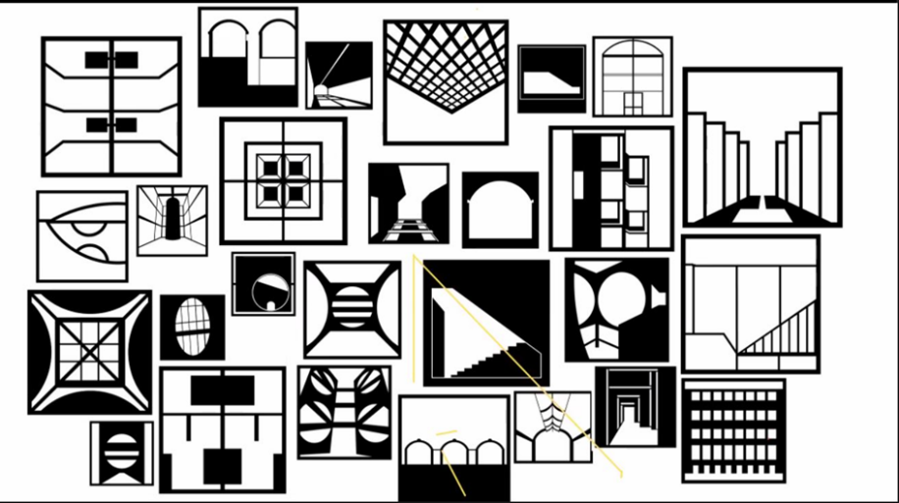
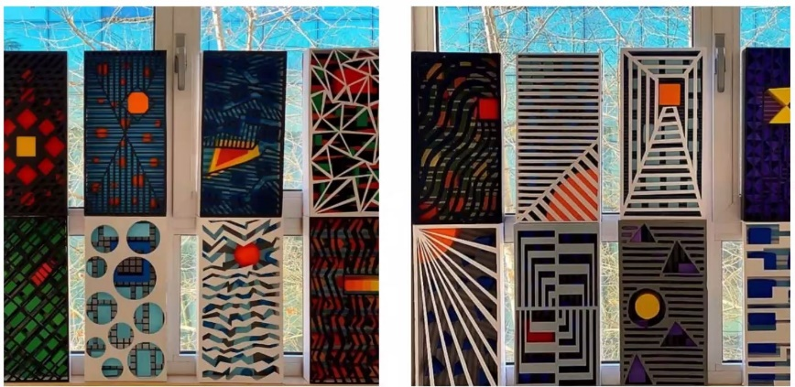
Başarılı bir şekilde söyleşi sonunda, öğrencilerimize Covid-19 Salgını nedeniyle uzaktan eğitimle verilen teorik bilgiler yüz yüze ve uygulamalı eğitimlerle desteklenmiş ve meslek elemanlarının tecrübe ve deneyimlerinden doğrudan faydalanma olanağı sağlanmıştır.

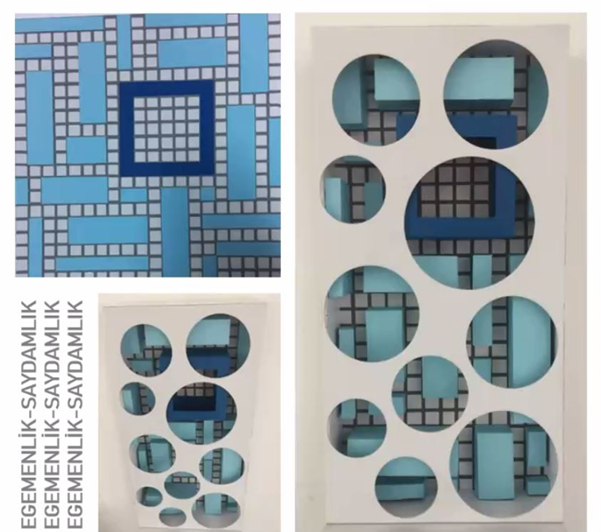

ETKİNLİK 4: MİMARİ VE TASARIM I SERGİSİ
Öğr. Gör. Ayşegül ÇELENK'in yürütücülüğünde Mimari Restorasyon Programı MRPSEC 207 Desen Teknikleri dersinde yapılan Soyutlama Tekniği ve İç Mekân Tasarımı Programı IMT 101 Temel Tasarım İlkeleri dersi kapsamında yapılan Nokta/Çizgi, Şekil/Biçim ve Hareket/Ölçü/Aralık/Yön temel tasarım öğelerine ait çalışmalar "Mimari ve Tasarım Sergisi I" etkinlik başlığı ile Gümüşhane MYO 4. Kat koridorunda sergilenmektedir.
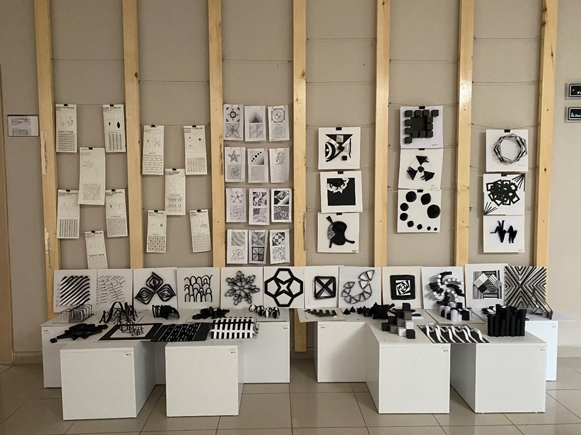
2021-2022 Güz Yarıyılında Mimari Restorasyon ve İç Mekân Tasarımı Programlarına ait derslerde üretilen çizim ve maket gibi tasarım ve mimari çalışmalar sergilenerek, görsel algının artmasına yardımcı olmaktadır. Aynı zamanda yapılan bu çalışmalar program içerisindeki birçok derse de kaynak olarak teori ve pratik uygulamalara destek olmaktadır.
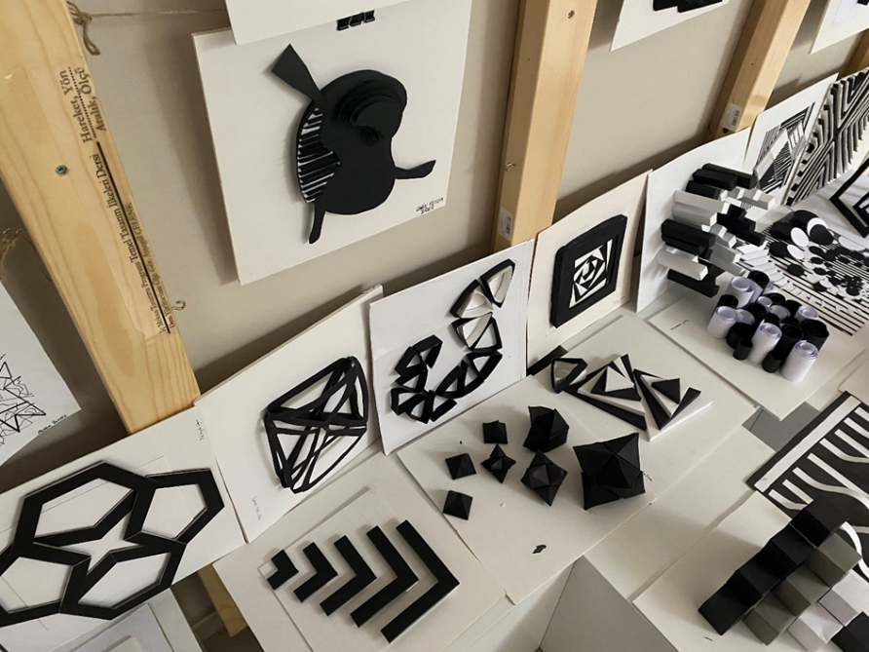
Sergi etkinliği, öğrencilerimize Covid-19 Salgını nedeniyle uzaktan eğitimle verilen teorik bilgiler yüz yüze ve uygulamalı eğitimlerle desteklenmiş ve meslek elemanlarının tecrübe ve deneyimlerinden doğrudan faydalanma olanağı sağlanmıştır.
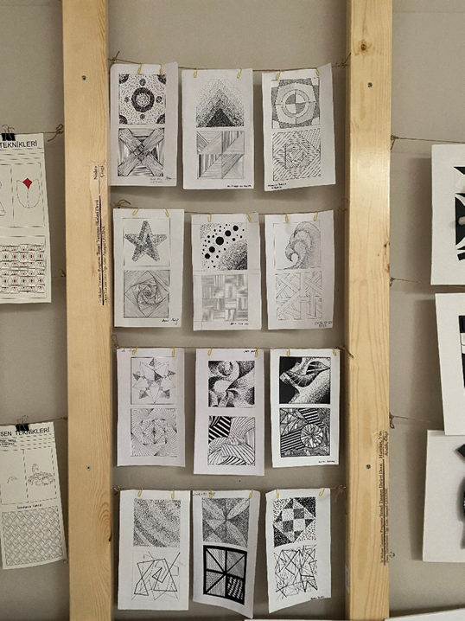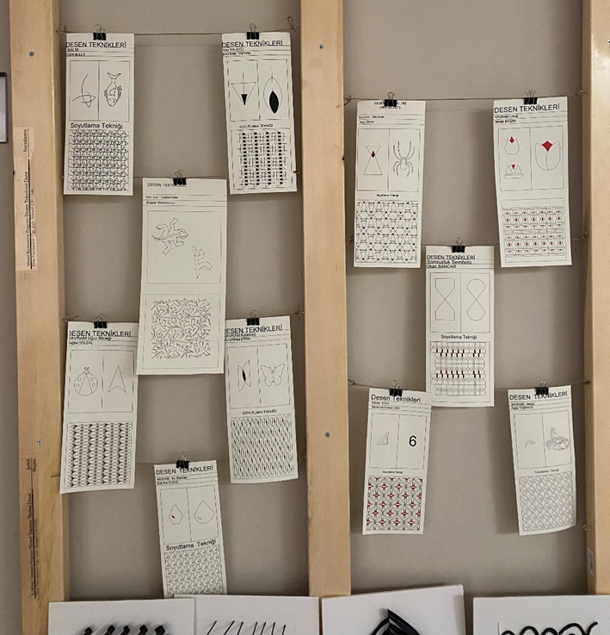
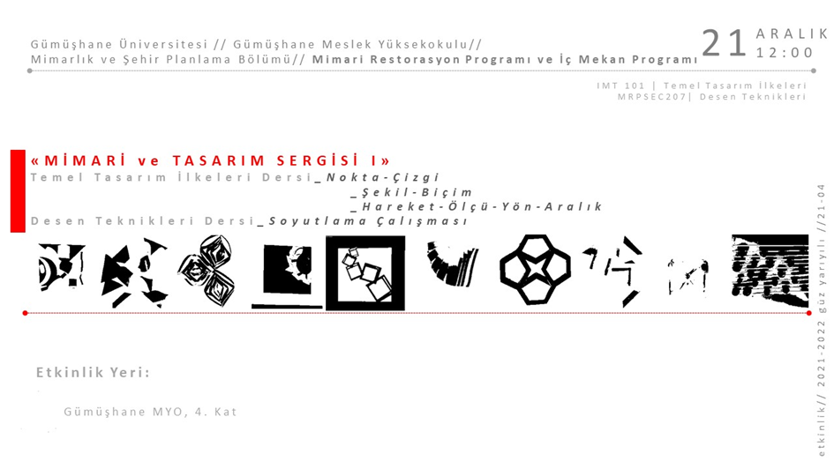

ETKİNLİK 5: TASARIM BÖLÜMÜ SINIF PİKNİKLERİ
Tasarım bölümü bünyesinde faaliyet gösteren Grafik Tasarım Programı ve İç Mekân Tasarım Programı hocaları; 2021-2022 Eğitim- Öğretim yılı sonunda danışmanlıklarını yürüttükleri sınıflarla birlikte piknik etkinlikleri düzenleniştir. Etkinlikler Haziran ayı boyunca farklı tarihlerde Sema Doğan Piknik Alanı’nda yapılmıştır.
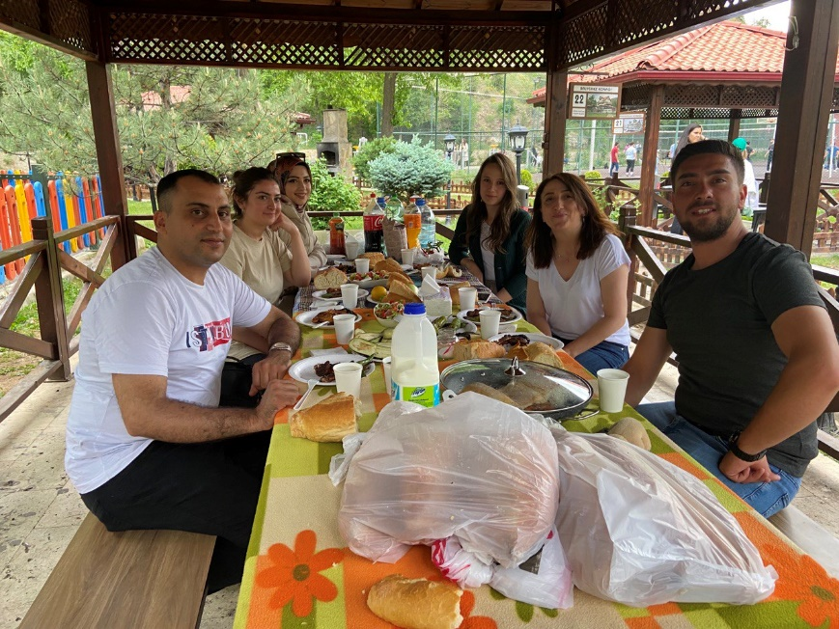
Okul dışında öğrencilere motivasyon sağlamak amacıyla düzenlenen sınıf pikniklerine 100’ den fazla öğrencimiz katılmıştır. Öğrencilerimiz ve hocalarımızla beraber okul dışında düzenlenen yemek programlarında; öğrencilerimizin hem eğlenmesini hem de aile sıcaklığını hissetmesini sağlayarak bölüm adına güzel bir hatıra bırakmak amaçlanmıştır.
